Terzo work-shop del progetto “A Modena la Sicurezza sul Lavoro, in Pratica”
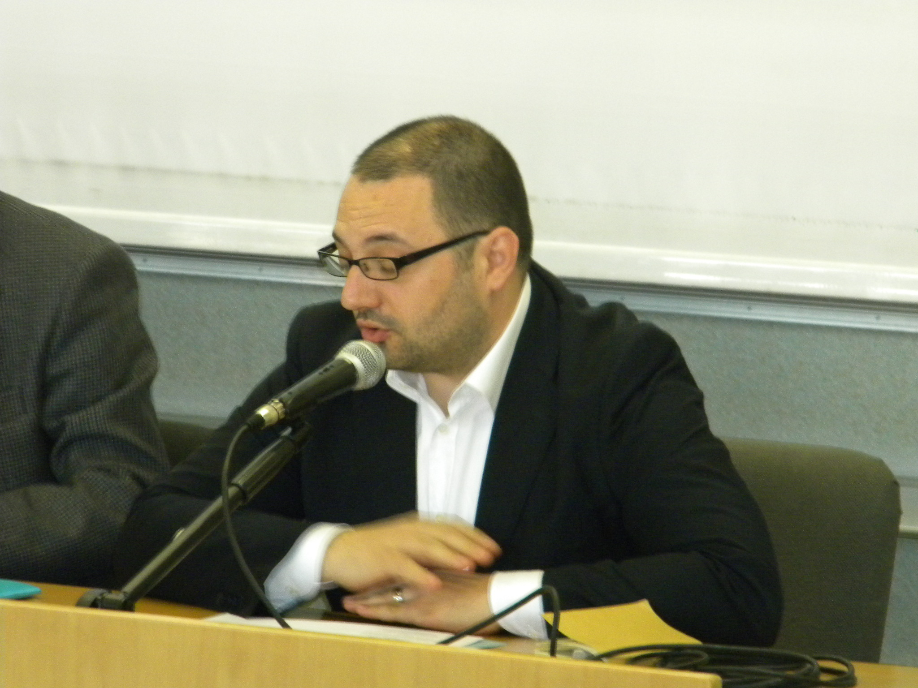
Lunedì 13 giugno, presso la Facoltà di Ingegneria “Enzo Ferrari” di Modena, si è tenuto il terzo work-shop del progetto “A Modena la Sicurezza sul Lavoro, in Pratica” riguardante il Documento di Valutazione dei Rischi da Interferenze (DUVRI). Il progetto è stato promosso dalla Direzione INAIL di Modena ed ha coinvolto il Centro Interdipartimentale sulla Prevenzione dei Rischi negli Ambienti di Lavoro (CIPRAL) dell’Università degli Studi di Modena e Reggio Emilia insieme a numerose associazioni datoriali, ordini e associazioni professionali, raccogliendo anche il sostegno di AUSL di Modena, Provincia, Comune e Direzione Provinciale del Lavoro, con l'intento di raccogliere ed analizzare le esperienze della aziende del territorio, al fine di realizzare indicazioni pratiche e semplificate per la gestione della sicurezza sul lavoro.
La presenza al work-shop è stata numerosa e fortemente partecipata come si è potuto verificare dai numerosi interventi della platea, stimolati dagli interventi dei relatori. Diverse sono state le manifestazioni di interesse, da parte di Aziende, a collaborare per i futuri sviluppi del progetto. Cogliamo quindi l’occasione per ringraziare calorosamente sia i relatori, sia tutti i presenti che gli organizzatori. La giornata ha visto la presenza dell'Assessore provinciale alle politiche del lavoro Dott. Francesco Ori, dell’attuale Direttore dell’INAIL di Modena Dott. Maurizio Mazzetti, del Direttore del CIPRAL Prof. Ing. Riccardo Melloni, del Direttore del CRIS Prof. Ing. Michele Colajanni che hanno aperto una giornata molto nutrita di interventi.
Lunga la lista delle aziende intervenute, tra le quali vi sono il Consorzio di Solidarietà sociale, Acer, CR Service membro di Log Italia, Italpizza, Grandi Salumifici Italiani, Nordiconad ed il Collegio dei Geometri e geometri laureati della Provincia di Modena. Le presentazioni incentrate sul problema della gestione degli appalti dal punto di vista principalmente della salute e sicurezza sul lavoro, del DUVRI, del coordinamento e della cooperazione hanno permesso di accendere un dibattito molto interessante su un problema estremamente attuale. A dire il vero la legislazione in materia è presente da anni, ma una gestione mirata di questi problemi ha avuto una forte accelerazione solo negli ultimi anni.
Nel suo complesso il progetto ha come scopo principale la realizzazione di una rete tra Istituzioni, Aziende ed Università per fare emergere criticità e trovare soluzioni nell’applicazione della normativa in materia di sicurezza sul lavoro, e per condividere e diffondere le buone prassi, nello sforzo comune di garantire livelli di sicurezza sempre migliori. Il progetto tende, quindi, a rispondere efficacemente e tempestivamente ai bisogni delle aziende, cercando di fornire loro assistenza costante, altamente qualificata e poco onerosa con attenzione a tutti i settori produttivi. Il DUVRI è solo uno degli argomenti trattati nel progetto, ricordiamo che sono già stati presi in considerazione il documento di valutazione dei rischi, i sistemi di gestione della sicurezza sul lavoro ed i modelli di organizzazione e gestione. Per ognuno di questi verrà realizzato un elaborato che, attraverso il contributo delle aziende e di tutto il Comitato Scientifico, dovrà semplificare e rendere efficace la gestione della sicurezza sul lavoro con particolare riguardo alle aziende di piccola e media dimensione.
Dai lavori è emerso che sul territorio modenese sono molte le criticità che si riscontrano nella gestione della sicurezza di un appalto sia dalla parte degli appaltanti che degli appaltatori. Varie aziende lamentano tra i problemi principali la mancanza di una “cultura della sicurezza” e la difficoltà a coinvolgere il personale, specialmente quello appartenente agli uffici o ai reparti che non si occupano in prima persona della sicurezza. Ad esempio, è difficile coinvolgere l’amministrazione aziendale nella fase di preparazione di un appalto, durante la quale sarebbe utile un continuo dialogo tra le funzioni per la sicurezza e quelle amministrative. Le aziende chiedono di avere risposte precise su alcuni problemi, che spesso si presentano a causa di errate interpretazioni normative.
La giornata si è conclusa positivamente con la partecipazione attiva di molte aziende, alcune delle quali hanno potuto presentare la loro esperienza, molte altre hanno fornito documenti e materiale specifici della loro realtà o scelto di partecipare al progetto. La raccolta di tutto questo materiale servirà al CIPRAL per definire indicazioni pratiche e semplificate per la realizzazione del DUVRI, che verranno, successivamente, presentate al Comitato Scientifico per una loro analisi e validazione. Le indicazioni così prodotte forniranno una guida pratica alle aziende per rendere efficace l’utilizzo dei documenti di gestione della sicurezza.
Il prossimo incontro che tratterà il Sistema di qualificazione delle imprese e dei lavoratori autonomi (Art. 27 D.Lgs 81/08) è previsto per il mese di settembre. Per maggiori approfondimenti, anche in relazione alla possibile adesione al progetto da parte delle aziende interessate, è possibile visitare il sito del progetto: www.modenasicurezza.cipral.unimore.it
Nella sezione "Eventi" sono disponibili varie slide presentate al workshop

